在线桌游服务平台项目范围说明书
1 引言
1.1 目的
本文档是在线桌游服务平台项目的产品范围说明书，利用UML建模语言描述平台主体的运作情况，目的是：
- 将用户的需求文档化，并得到一致确认；
- 为系统设计和开发人员开展工作提供依据；
- 为项目经理进行系统验收提供依据。

1.2 背景
本项目全称为“在线桌游服务平台的设计与开发”，由负责人茅旭辉提出。项目开发小组由开发经理茅旭辉、计划经理朱洁、质量经理陈紫薇、技术经理朱童和测试经理李志玲等多人组成。本项目旨在搭建优秀的桌游服务平台，面向具有桌游爱好的用户群体。本项目为独立系统，拟搭建在腾讯云服务器上。

1.3 定义
UML
Unified Modeling Language的缩写。
桌游爱好者
喜欢把具有强社交性、娱乐性、竞技性的桌面游戏作为个人娱乐活动的用户群体，
并且对桌游行业资讯具有不错的敏感度。
用户
访问本平台站点并使用了本平台所提供服务的群体。
玩家
使用在线桌游服务平台进行娱乐活动的用户。
管理员
对本平台进行服务管理和升级的用户。
Web站点
能够提供面向Internet服务的、一致的用户界面的信息浏览系统，通常称为“网站”。
粉丝经济
原意指架构在粉丝和被关注者关系之上的经营性创收行为，在本文档中特指通过提升桌游爱好者群体的用户黏性并以口碑营销等形式获取经济利益的商业运作模式。
积分
玩家进行在线桌游竞技活动后所获得的奖励。

1.4 参考资料
[1] 赵逢禹、曹春萍《软件协同设计》清华大学出版社，2011年10月
[2]《2017中国桌游玩家消费习惯大调查》
网址：http://www.sohu.com/a/220650038_329683
[3] 《2017年中国游戏行业发展报告》
网址：http://www.cnccea.com/index.php?m=newscon&id=408&aid=770

2 需求概述
2.1 目标
中国文化娱乐行业协会在2017年11月28日发布了《2017年中国游戏行业发展报告》。该报告显示，2017年中国游戏行业整体营业收入约为2189.6亿元，电子竞技产业高速发展。
而桌游作为竞技游戏类的一种形态，同时具有强社交性和娱乐性的特点，有望在未来几年内成为行业发展的新热点。
另外，知名桌游社DICE在2018年2月2日发布了《2017中国桌游玩家消费习惯大调查》。调查显示，对于桌面游戏数字化这件事，大多数桌游爱好者表示能够接受，并有一半左右的玩家愿意在数字平台上尝试桌游，可见数字化桌游具有相当程度的潜在用户市场。而从其他问题可以看到，桌游资讯服务和桌游娱乐服务等缺少系统化的综合服务平台。
本项目欲开发一个独立系统，为桌游爱好者提供综合服务，满足桌游市场的发展需求，其具体表现形式为Web站点。
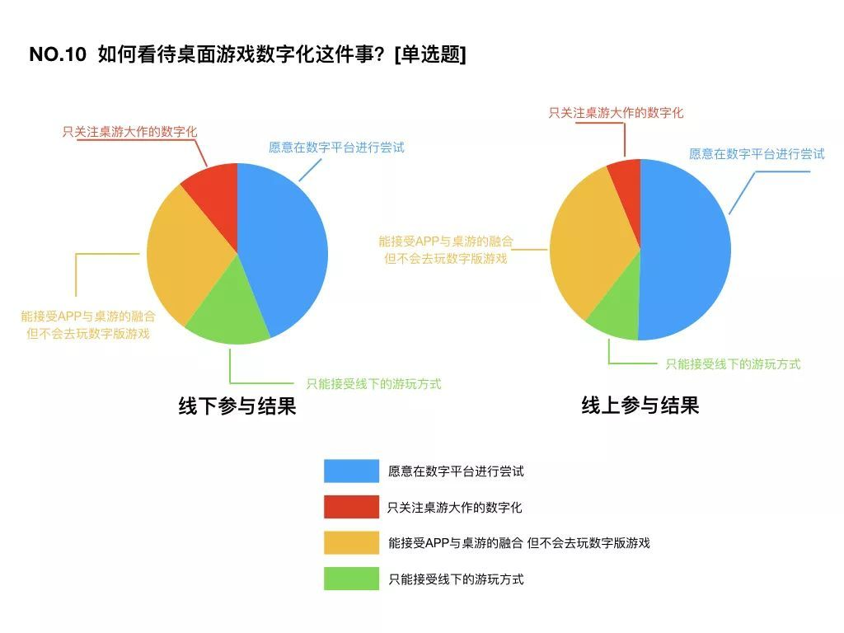
图1 桌游数字化调查数据
2.2 用户的特点
主体用户为对数字化桌游具有较高接受度的桌游爱好者，具有较高的用户忠诚度和付费意愿，容易形成桌游圈子和产生“粉丝经济”。
部分用户为对桌游服务和玩家社区进行管理的维护人员，亦称“管理员”，具有相对专业的网站运维能力。

2.3 假定和约束
本项目拟开发周期为16周，期限至2018年06月24日截止。

3 需求分析
3.1 功能的需求分析
本项目拟实现账户管理、桌游管理、积分服务、社区管理和意见反馈五类主要服务。相关功能需求结构图和用例图如下：
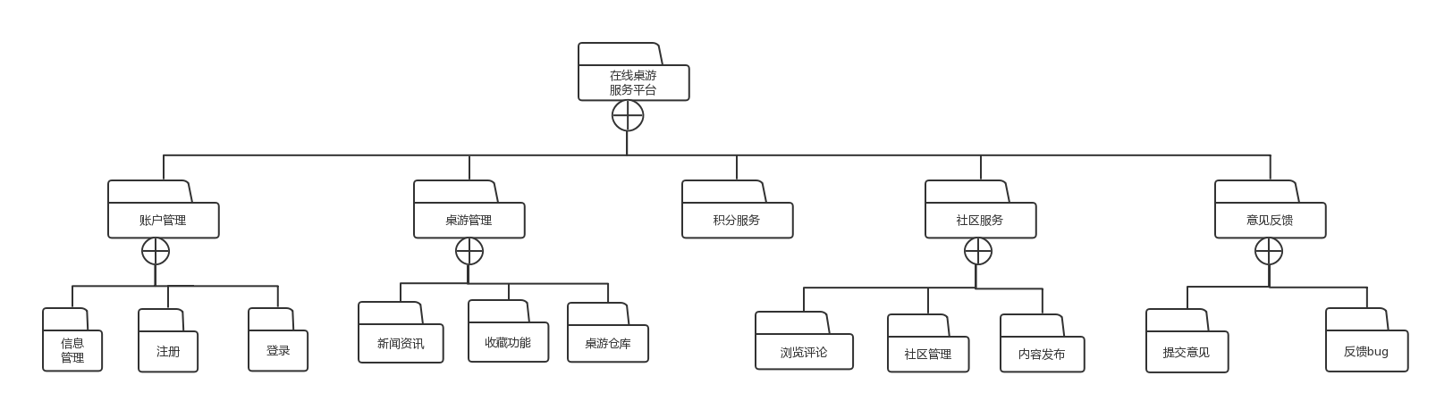
图2 功能需求结构图
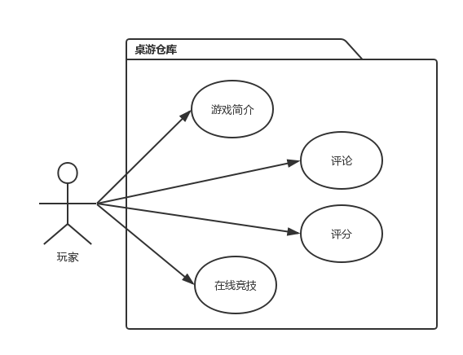
图3 桌游仓库用例图
（1）桌游仓库用例说明
用例名称：桌游仓库
用例描述：桌游仓库是本平台下全部桌游的集合
参与者：玩家
前置条件：玩家已经登陆在线桌游服务平台
后置条件：玩家能成功对各桌游进行操作实现
基本操作流程：1.玩家登陆平台
2.验证玩家身份
3.玩家浏览桌游仓库中的各类桌游
可选操作流程：1.玩家可以按条件搜索桌游
2.玩家可以查看桌游介绍
3.玩家可以对桌游进行评论
4.玩家可以对桌游进行评分
5.玩家可以使用在线竞技功能进行娱乐
被包含的用例：无
被泛化的用例：无
被扩展的用例：无
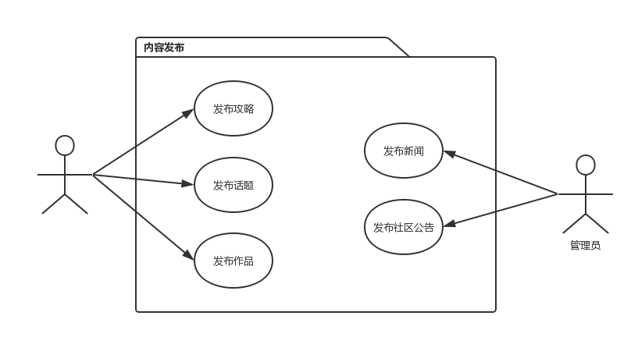
图4 内容发布用例图
（2）内容发布用例说明
用例名称：内容发布
用例描述：用户可以在本平台的社区中心发布信息
参与者：玩家、管理员
前置条件：用户已登陆本平台
后置条件：用户可管理自己发布的内容
基本操作流程： 1.用户登录平台
2.验证用户身份
3.用户发布内容
可选操作流程： 1.玩家可以发布攻略
2.玩家可以发布话题
3.玩家可以发布作品
4.管理员可以发布新闻
5.管理员可以发布社区公告
被包含的用例：无
被泛化的用例：无
被扩展的用例：无

3.2 性能需求分析
3.2.1 精度
本系统可能涉及的输入输出数据有用户注册登录信息、用户评论、积分等，要求字符型输入数据编码为UTF-8编码，数字型数据为整数或精确到保留一位小数。

3.2.2 时间性要求
无论是客户端还是服务器端，当用户登陆进行任何操作的时候，系统应该及时的进行反应，反应时间在5秒以内。系统应能监测处各种非正常情况，如与设备的通信中断，无法连接数据库服务器等，避免出现长时间等待甚至无响应。更新处理时间应设定在凌晨以后，持续时间应控制在六小时之内。

3.2.3 灵活性
系统应具有十分的灵活性，以满足扩展的桌游服务需求。

3.3 输入输出要求
1.用户注册/登录信息：字符型，UTF-8编码
2.用户评论：字符型，UTF-8编码
3.积分：整数型，数值范围要求大于零
4.游戏评分：浮点数型，精度要求保留一位小数，数值范围要求[0,5]

3.4 数据要求
服务器端要求能够存储用户个人信息、平台所拥有的桌游信息、社区中心各版块的信息等。客户端要求能够使用cookie存储用户的账号和密码以实现自动登录。

3.5 故障处理要求
当出现服务器瘫痪或者服务网络崩溃时，应立即启动备用服务器或备用服务网络以保持平台的正常运行。

3.6 其他专门要求
（1）界面要求
a、设计标准
干净、直观、简洁、有活力；即点即到；没有重复信息。
b、网页整体风格
Geek文化的探索与改变风格。
c、网页颜色限制
以暗系色调为主，不大面积使用反差特别大的颜色。
d、字体标准
网页中的文字不要用太大的尺寸，字符编码采用UTF-8编码。
（2）可靠性要求
系统应保证7×24小时不宕机，保证100人同时访问服务站点时，系统能正常运行并正确提示相关内容。

